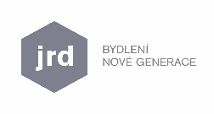**TISKOVÁ ZPRÁVA**

**20. listopadu 2017**

**Přetopený byt neprospívá zdraví, životnímu prostředí ani peněžence**

**V Evropě se v současnosti považuje za optimální teplotu v jednotlivých místnostech 18 - 20 0C. Reálná provozní teplota v českých domácnostech a kancelářích však standardně dosahuje hodnot vyšších než 24 0C. Společnost JRD, která má více než 14letou zkušenost s výstavbou energeticky úsporných bytů, proto upozorňuje na nepříjemné dopady přílišného přetápění. To totiž negativně ovlivňuje zdraví, navyšuje škodlivé emise do ovzduší a** **neúměrně zatěžuje domácí rozpočet. Z posledních studií navíc vyplývá, že zvýšení teploty již o jeden stupeň vede k růstu nákladů za vytápění či emisí CO2 do ovzduší až o 6 %.**

Kdo z nás se občas nezamyslel nad tím, zda dodržuje základní zásady zdravého životního stylu? K těm však nepatří jen pestrá, nutričně vyvážená strava, sport a odpočinek, ale také pobyt ve zdravém vnitřním prostředí. Zvláště v zimní sezóně by se proto nemělo zapomínat na škodlivost nadměrného vytápění.

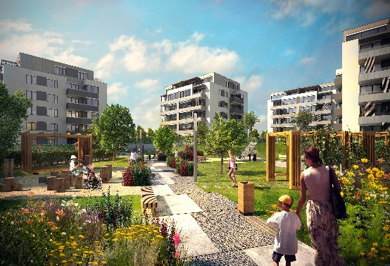Velmi závažným problémem, který trápí přetápěné domácnosti, je špatná výměna vzduchu v obytném prostoru. Přetopený a nevětraný vzduch totiž ztrácí svou přirozenou vlhkost, jež by se měla pohybovat kolem 40 % až 60 %, a přispívá tak k vysoušení sliznic, které jsou poté náchylnější k infekcím. Zároveň se stává semeništěm roztočů, jež se v teplém prostředí rychleji množí a zhoršují zdravotní obtíže alergiků nebo astmatiků. Podle odborníků ze Státního zdravotního ústavu z oddělení hygieny ovzduší a odpadů se mohou akutní příznaky spojené s pobytem v nevyhovujícím prostředí projevovat v různé intenzitě a navíc zcela individuálně*.* Patří k nim nejen přechodné potíže, jako je bolest hlavy, pálení očí, malátnost nebo špatné soustředění, ale také přetrvávající problémy, které mohou vyústit až v chronická onemocnění dýchacích cest. Vysoké teploty v interiéru mají navíc velmi negativní vliv na kvalitu spánku, v ložnici se dokonce doporučuje jen 18 0C. *Třetí etapa energeticky pasivního projektu JRD Ecocity Malešice.*

*Schéma cirkulace vzduchu v projektu s centrální rekuperací tepla*

*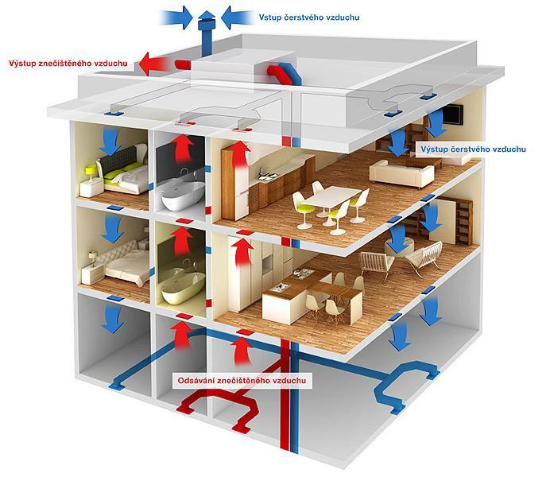„Přílišné vytápění není problematické jen po zdravotní stránce. Znamená rovněž vysoké finanční náklady a škodí životnímu prostředí, které zatěžuje nadměrnými emisemi škodlivých látek. Nejrychlejší variantou, jak předejít všem závažným rizikům souvisejícím s pobytem v přetopeném interiéru, je prosté snížení teploty nebo nárazové větrání, při němž se však nedá zabránit vniknutí prachu či pylu do interiéru,“* konstatuje Jan Řežáb, majitel [JRD](http://www.jrd.cz/cs/projekty.html), a dodává: *„Mnohem komplexnější řešení proto nabízí život v nízkoenergetické nebo pasivní budově vybavené moderními technologiemi a materiály, pro kterou je charakteristická nízká spotřeba energie, zdravé vnitřní prostředí a minimalizace škodlivých emisí při realizaci i provozu. Nedílnou součástí každého úsporného bytu je především automatický systém řízeného větrání s rekuperací tepla doplněný prachovými či pylovými filtry, jenž zde zajišťuje stabilní vlhkost a podporuje přirozenou cirkulaci vzduchu, který není vysušený a nehromadí se v něm oxid uhličitý. Systém rekuperace navíc důsledně zužitkovává přirozené teplo z lidské činnosti, domácích spotřebičů nebo slunečního záření a napomáhá tak spolu s kvalitními izolacemi k snížení nákladů na vytápění a udržení příjemné teploty.“* Tu mohou ovlivnit i druhy materiálů, jež jsou použity při výstavbě. Právě díky nim je pocitová teplota vnitřního prostředí v chalupě postavené z kamene jiná než v dobře izolovaném domě, přestože teploměr v obou objektech ukazuje totéž.

***O společnosti JRD:***

*Společnost* [*JRD*](http://www.jrd.cz/) *s.r.o. byla založena v roce 2003. Jako první*[*developer*](http://www.jrd.cz/Projekty-JRD)*v České republice se zaměřila na výstavbu nízkoenergetických a pasivních bytových domů a v současné době je na tomto trhu lídrem. Díky růstu objemu zrealizovaných prodejů se v roce 2015 posunula do první desítky nejsilnějších rezidenčních developerů. O kvalitě jejích projektů, které realizuje se spoluinvestory, svědčí nejen zájem klientů, ale také řada ocenění, jež stavby za svůj architektonický a ekologický přínos získaly v mnoha renomovaných soutěžích. Uspěly například v mezinárodní soutěži moderních stavebních projektů s výjimečnou energetickou, konstrukční a architektonickou hodnotou Building Efficiency Awards (BEFFA) nebo v soutěžích Fasáda roku, Best of Realty – Nejlepší z realit, E.ON Energy Globe Award a Český energetický a ekologický projekt roku. JRD zrealizovala již 19 developerských projektů. V současné době má v portfoliu 5 projektů* – *Ecocity Malešice III, Rezidenci Trilobit, U Pernikářky 7, Rezidenci Červený dvůr a Zelenou Libuš – a další v přípravě. Všechny představují vyšší kvalitu bydlení, která odpovídá* ***standardům života 21. století****. Velké bytové projekty Ecocity Malešice a Park Hloubětín snesou srovnání se špičkovými zahraničními projekty, jako jsou SolarCity v rakouském Linci, Newgate ve Vídni, Vauban ve Freiburgu, nebo švédský projekt Hammarby Sjöstad ve Stockholmu. Řada odborníků z ČR i zahraničí se jezdí na projekty JRD podívat pro inspiraci a načerpání odborných znalostí.*

***Další informace:***

**Crest Communications**

Marcela Kukaňová, tel.: +420 731 613 618

Marie Cimplová, tel.: +420 731 613 602

e-mail: [marcela.kukanova@crestcom.cz](mailto:sarka.vondrackova@crestcom.cz); [marie.cimplova@crestcom.cz](mailto:marie.cimplova@crestcom.cz)

**JRD**

Pavel Krumpár, obchodní a marketingový ředitel, tel.: +420 736 531 007, [krumpar@jrd.cz](mailto:krumpar@jrd.cz)

[**www.jrd.cz**](http://www.jrd.cz)